Муниципальное бюджетное дошкольное образовательное учреждение «Детский сад № 9» Предгорного муниципального района
Ставропольского края

Утверждено:
Заведующей МБДОУ № 9
___________С.Н. Жуковская
«___» ________ 2019 год

НОД по развитию познавательно-исследовательской деятельности

«Лаборатория добрых дел»

Подготовил:
воспитатель старшей группы
Ситникова М.С.

с. Новоблагодарное, 2019 год
Цель:
• Учить устанавливать причинно-следственные связи. Развивать разговорную речь воспитанников, активизировать в речи детей слова, означающие обобщающие понятия.
• Развивать познавательную активность. Формировать понятие о доброте, привычку совершать добрые поступки. Воспитывать интерес к экспериментальной деятельности, вызвать чувство радости у детей.
Предварительная работа:
Чтение познавательной литературы. Беседы о добре и зле; игра «Угадай сказку»; моделирование состояний веществ, наблюдения в природе
Материал и оборудование: картинки – Буратино, Домовёнок Кузя, письмо от Домовёнка Кузи, картина зимнего леса, тазик с водой, воронка, вата, салфетки, «Песня о доброте», фартуки на каждого ребёнка.
Ход
Организационный момент. Звучит музыка «Дружба крепкая.» Дети подходят к воспитателю.
Я предлагаю вам поиграть, мы с вами встанем в круг и поздороваемся, передавая друг другу «сердце» и называя друг друга ласково по имени. Дети передают «сердце»
Возьмем друг друга за руки. Вы чувствуете теплоту наших рук? Мы дарим это тепло друг другу.

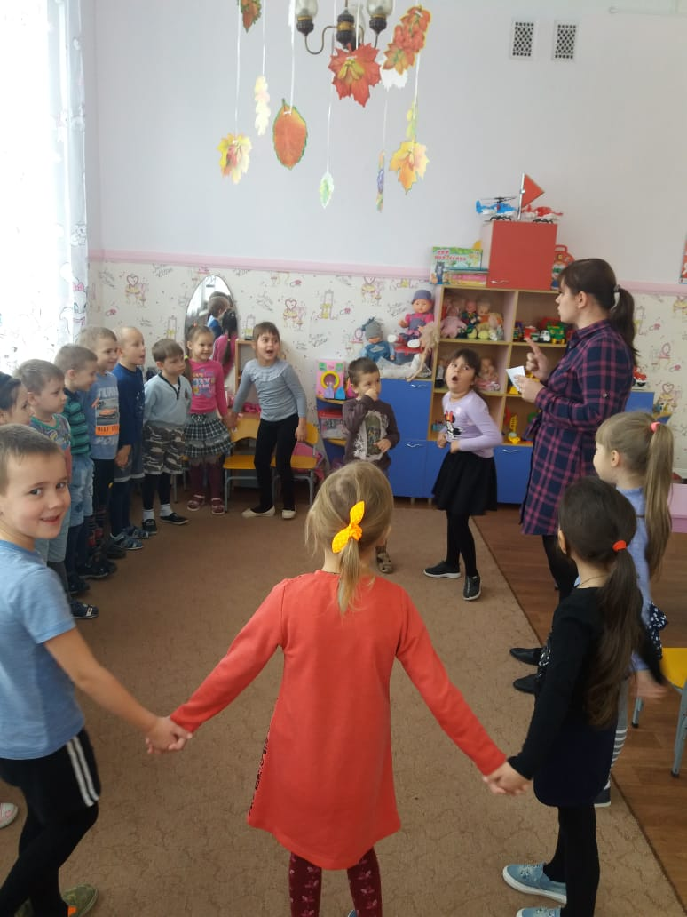
Хочу вам предложить весь сегодняшний день посвятить добрым делам и пригласить вас в свою лабораторию «Добрых дел». Но прежде скажите, ребята, что такое лаборатория? Правильно – это помещение, где проводят опыты и исследования.
Отправимся в лабораторию. А вы будите научными работниками лаборатории. Какие правила нужно соблюдать при проведении опытов? Дети говорят правила:
1. правило. На столах ничего не трогать без разрешения руководителя.
2. правило. Соблюдать тишину, не мешать работать другим.
3. правило. Содержимое сосудов не пробовать на вкус.
4. правило. Бережно обращаться с оборудованием. Поработал - убери на место.
5. правило. Помни - некоторые опыты можно проводить только в присутствии взрослого.
В лаборатории детей встречает Гном Исследователь.
Гном Исследователь: Посмотрите, сколько пришло писем с просьбой о помощи. Помочь мы должны с помощью экспериментов в лаборатории «Добрых дел».
-Давайте обратим внимание на первое письмо и узнаем, кто нам его написал. Ребята, а вы знаете этого героя? (Показ картинки- Буратино). А из какой он сказки? Кто ее написал? (ответы детей) Правильно.
- Помочь нас просит Буратино. Ребята, Буратино обрадовался тому, что у него появилась азбука. Побежал он в школу, а на пути у него широкая река, и моста нет. Думал-думал Буратино, как ему перебраться через реку на другой берег.
Возникла проблема «Плыть надо – а не знает, умеет ли он плавать». Что же делать? Как помочь Буратино?
Дети предлагают различные варианты решения проблемы, выдвигают
различные гипотезы.
Гипотезы: построить лодку, но это долго; попросить кого-нибудь его перевезти, но рядом никого нет; может, он не утонет, он же деревянный.
Последнюю гипотезу Гном предлагает проверить. Ребята давайте проверим плавучесть предметов. Как вы думаете, какие предметы не тонут? А как нам проверить тонет ли предмет из дерева? А что необходимо для опыта?
Давайте проверим свои предположения и зарисуем результат.
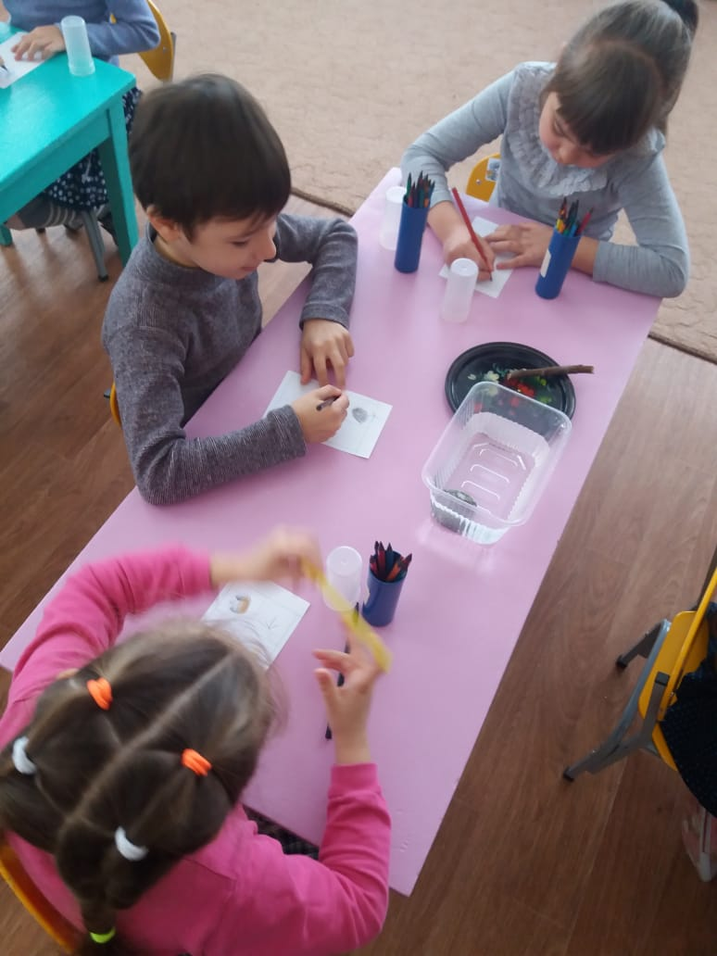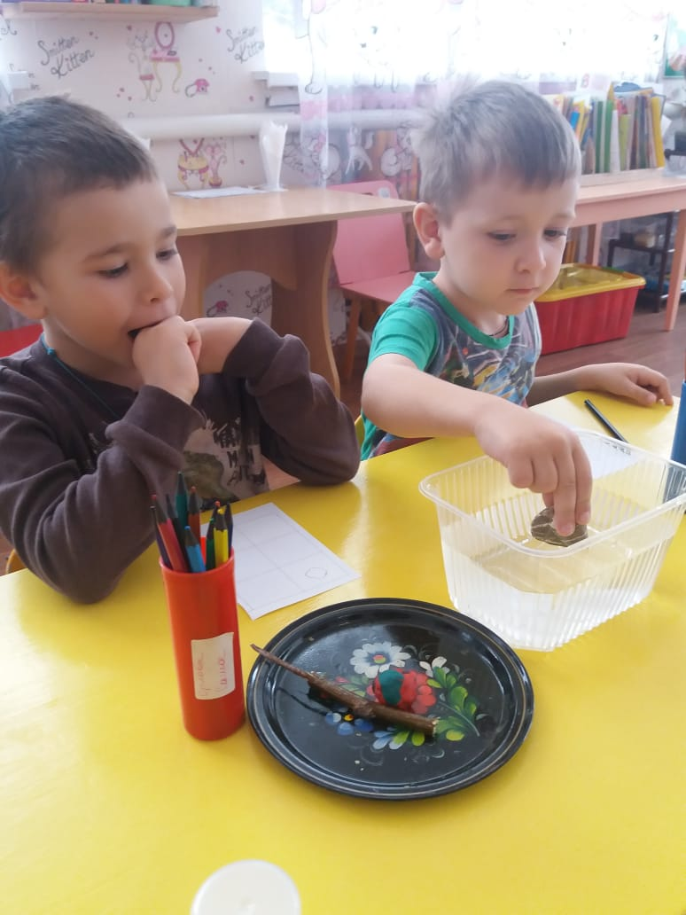
Дети берут предметы (дерево, камень, каштан, наливают в тазики воду и проводят эксперимент
- какие предметы плавают? Все ли они легкие? Одного ли размера? Все ли они держаться на воде? Что произойдет, если соединить предмет, который плавает, с тем, который тонет?
- Что вы наблюдаете? Что можно сказать о деревянном предмете, который находится в воде? Он тонет в воде?
(Проделав опыт, дети делают вывод: дерево в воде не тонет, значит, и Буратино не утонет, доплывёт, потому что он деревянный).
- Что же мы посоветуем Буратино?
Дети: Прыгнуть в речку и быстро ее переплыть. В школу Буратино успеет вовремя.
- Мои исследователи, о каком же свойстве дерева мы узнали? (Дерево не тонет в воде).
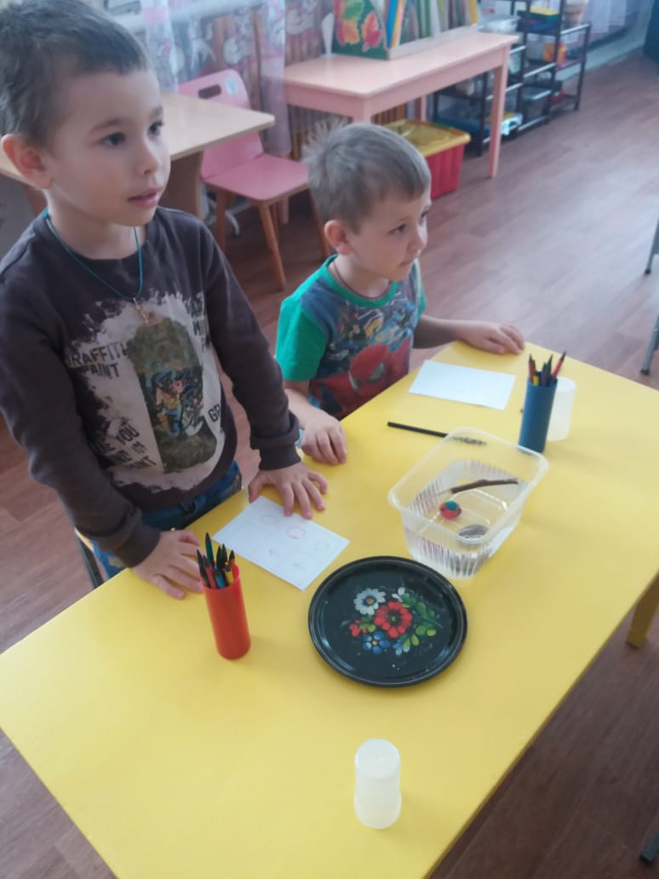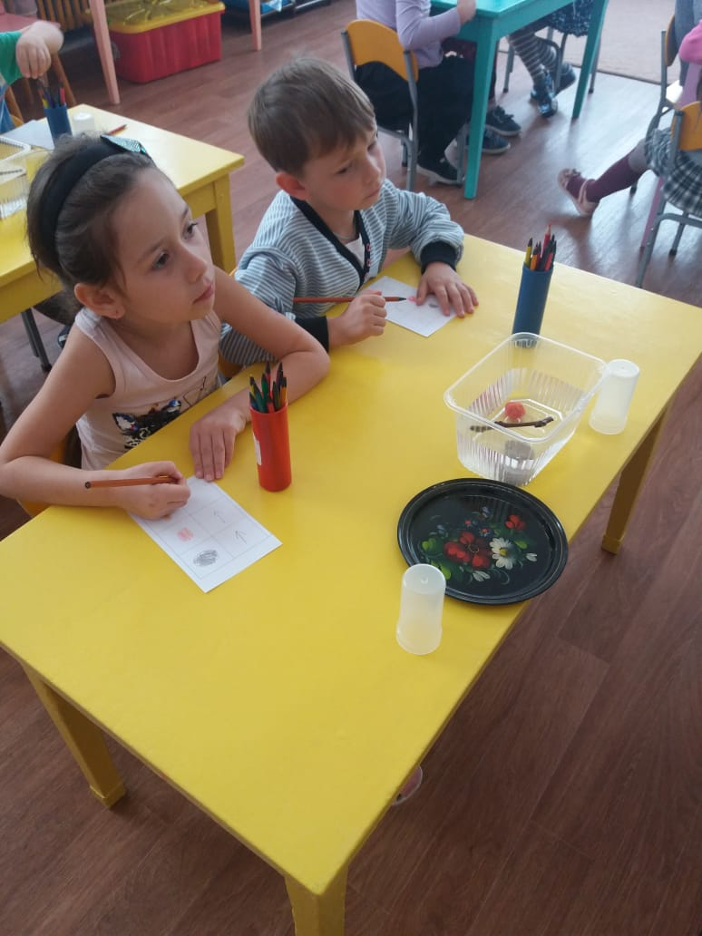
- Молодцы, ребята. Помогли Буратино попасть в школу.
Следующее письмо. С просьбой о помощи обращается Фея воды. Воспитатель читает письмо.
-Здравствуйте ребята! Мне нужна ваша помощь.
Случилась беда. Водопроводный кран сломался. Жителям приходится брать воду из речки, но она загрязнилась. Как очистить воду? Всем нужна чистая вода. Но её остается все меньше. Виноваты в этом люди. Они бросают в реки мусор, пищевые отходы. От загрязнения воды страдает все живое. В реках и озерах погибают растения и животные. Помогите мне очистить грязную воду из нашей реки.
-Как можно очистить воду?
- Очистить воду с помощью фильтров (вата, салфетки). Подскажите, помогите!
- Ребята, это просьба о помощи. Помочь мы должны с помощью экспериментов.
(Дети приглашаются в «Лабораторию добрых дел», выбирают предложенный лабораторный материал, посуду для очищения. Берут все необходимое для эксперимента: баночки с грязной водой, пустые баночки, фильтры, воронки.)
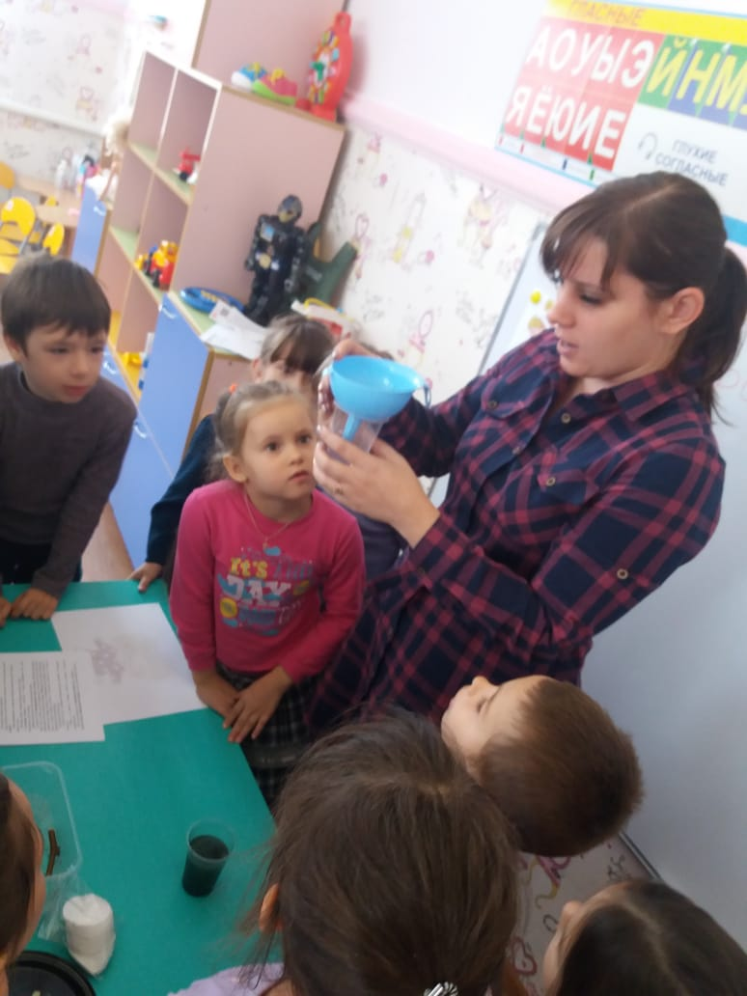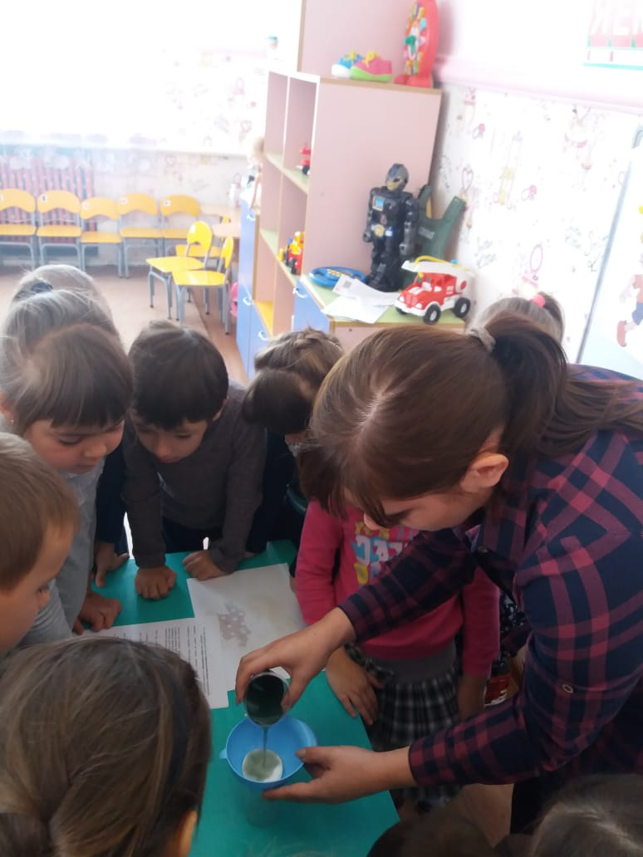
- Пока вода будет очищаться через фильтры, мы поиграем.
Речевое упражнение “Доскажи словечко”.
Намусорить – убрать.
Поломать – починить.
Нагрубить – поблагодарить.
Промолчать при встрече – поздороваться.
Бросить в птиц камнем – покормить птиц.
- Не умыться, не напиться без… (воды)-
Листику не распуститься без… (воды)
Без воды прожить не могут звери, птицы, человек,
И поэтому всегда нам везде нужна… (Вода)
- Интересно, где бывает вода? (Ответы детей). Правильно, в морях и океанах.
В. - Можно ли её пить? Как называется вода, которую можно пить? (питьевая)-Молодцы!
Отправляемся дальше! (подходим ко 2 столу).
- Ой, ребята, на столе лежит письмо. Интересно от кого же оно? Здесь портрет- кто это, ребята?
-С просьбой о помощи обращается домовёнок Кузя.
«Здравствуйте, ребята! Вы узнали меня? Я, Домовёнок Кузя! У меня к вам просьба о помощи! Зимой мне очень скучно, я стал сочинителем, писателем. Мне очень хотелось написать рассказ о лесе и зиме, но я никогда не был в лесу, а все говорят, что я все перепутал и того что я написал не бывает. Помогите мне разобраться, оцените мой рассказ и если надо, то ошибки исправьте, хотя никаких ошибок там нет, я уверен! Я знаю, что вы все очень умные и добрые, значит поможете.
(Предлагаю ребятам внимательно послушать рассказ, не перебивая.)
Зимний лес.
Как хорошо в лесу зимой! Над головой летают ласточки! На снегу краснеют ягоды земляники, желтеют одуванчики. Медведи зимой гуляют по лесу, поэтому нужно быть осторожным. Зайцы бегают за лисами, чтобы подкрепиться. А еще зимой очень тепло, так и хочется босиком по сугробам побегать!
(Разбор письма)
Ребята, назовите ошибки в тексте.
(Летают ласточки. На снегу краснеют ягоды земляники, желтеют одуванчики. Медведи зимой гуляют по лесу. Зайцы бегают за лисами. Зимой очень тепло.)
(выставляю картину о зиме)
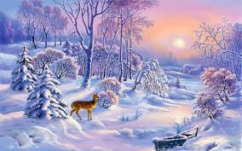
- Ребята, что вы видите на картине?
Нужно исправить рассказ Домовёнка Кузи, сказать, как было бы правильно.
(Читает каждое предложение, а ребята изменяют его.)
-Ласточек зимой в нашем краю нет, ягод и одуванчиков зимой быть не может, медведь зимой спит в берлоге, зайцы от лис прячутся и убегают, зимой холодно)
(Составление письма для домовёнка Кузи.)
Повторяя правильные варианты ребят, читаю новое письмо и записываю его на лист бумаги.
Зимний лес.
Как хорошо в лесу зимой! Летают снегири. Все покрыто белым снегом, даже деревья. Медведи зимой спят в берлоге. Зайцы прячутся от лисы, которая хочет ими подкрепиться. В лесу зимой очень холодно, так и хочется закутаться потеплее!
(Упаковываю письмо в конверт.)
-Спасибо, вам ребята, вы очень помогли домовёнку Кузе! Отправим ему по почте.
Дыхательная гимнастика: “Понюхаем воздух”.
- Дышим с левой стороны. Чистый воздух? Вздохнем носом с правой стороны. И здесь воздух чист? Вам понравилось дышать свежим и чистым воздухом?
Вот еще одно доброе дело сделали.
- Тот, кто делает добро получает радость. А вы рады, что совершили добрые дела? Завтра продолжим делать добрые дела.
Ответы детей.
- Добро не горит и не тонет. Почему так говорят? Ответы детей.
- Правильно, ребята! Потому что добро, всегда побеждает зло. Добро будет жить вечно!
Итог: что мы делали на занятии? Что вам понравилось больше всего? Что нового узнали? Что то было трудным?

